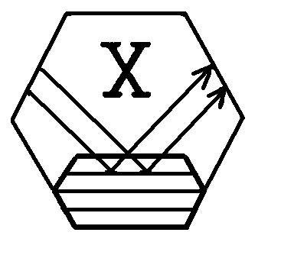
 Krystalografická společnost
Česká společnost pro strukturní biologii
Regionální komitét českých a slovenských krystalografů

Ústav makromolekulární chemie AV ČR

si Vás dovolují pozvat na
285. ROZHOVORY
o aktuálních otázkách rentgenové a neutronové strukturní analýzy

Čas: pondělí 20. 9. 2010
Místo: Ústav makromolekulární chemie AV ČR
Doprava: Konečná tramvají 1, 2, 18 na Petřinách

Prediction of
Structure and Dynamics of Biomacromolecules

13.00-16.00

Samuel Coulbourn Flores (Stanford University)

Prediction of Hinge Regions in Proteins.
The Hinge Atlas, MolMovDB servers, and Molecular Motion Database.

Bohdan Schneider (Biotechnological institute, Academy of Sciences of the Czech Republic, Praha)
František Pavelčík (University of Veterinary and Pharmaceutical Sciences Brno)

Local Nucleic Acid Conformations from Experimental Data

Coffee break (+ software installation)

Tutorial on the RNABuilder.
Fundamentals and Applications.
Samuel Coulbourn Flores, Stanford University

Participants may use their own Windows, Mac, or Linux laptops.

Jindřich Hašek, ÚMCH AV ČR
tel. 296 809 390, hasek@imc.cas.cz

